パソコン小話（２４４）
2019/7/19
OneDrive その２・・・・オンラインのOneDriveを見る

OneDrive（ワンドライブ）は、マイクロソフトのクラウドサービスの名称です。クラウドサービスは、簡単に言うとインターネット（雲）の向こうにある容量が無尽蔵のサーバーを使ってデーターのやりとりを行う事です。

Windows１０では、OneDriveが標準で付いておりますので、直ぐに使えます（マイクロソフトアカウントが必要）

オンライン上のOneDriveを見る

1．タスクバーの右側のOneDriveアイコンを右クリック →
→ オンラインで表示
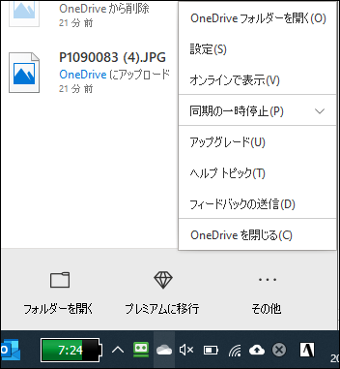
OneDriveのアイコンが無い場合････をクリック

タスクバーへドラッグする

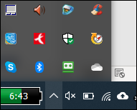
ここにOneDriveのアイコンが無い場合は、OneDriveそのものが起動していないので、全てのアプリから起動する
第5項のOneDriveの画面が出た場合は、2～4項の操作は不要
2．OneDriveにサインインしていない場合は、「サインイン」の文字が出る
→ サインインをクリック
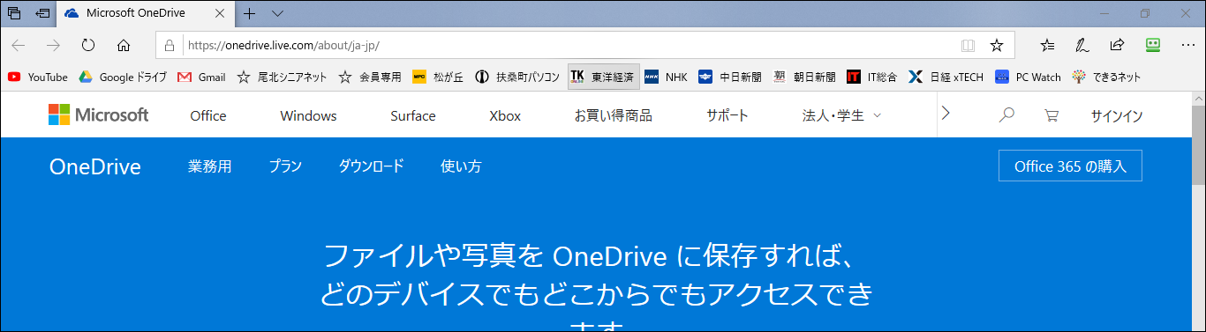

3．マイクロソフトアカウントのメールアドレスを入力 → 次へ
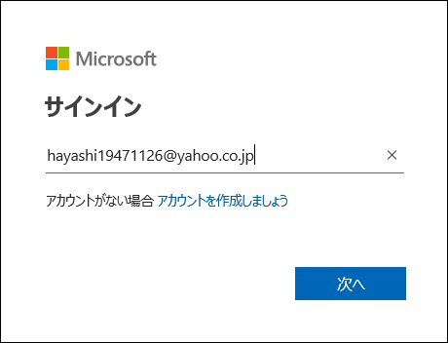

4．マイクロソフトアカウントのパスワード入力 → サインイン
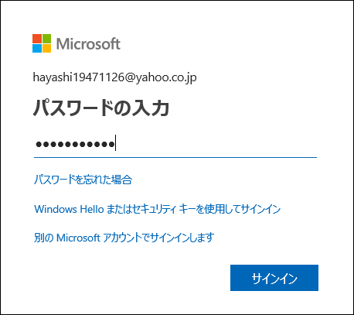

5．OneDriveが表示される → ファイル → 保存しているファイルが
表示されている
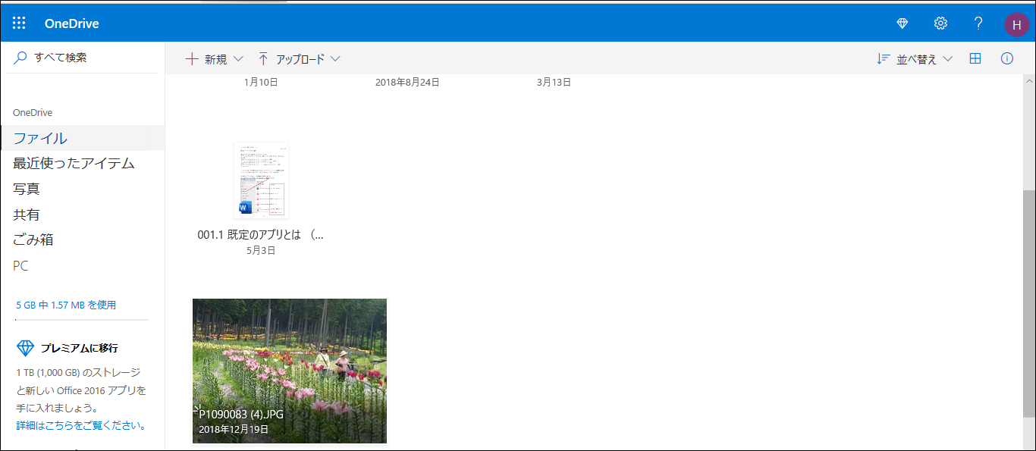

これでOneDriveを開き、閲覧することが出来ました。

6．OneDriveを閉じるには、サインアウトします → 画面右上の本人の名前をクリック → サインアウト

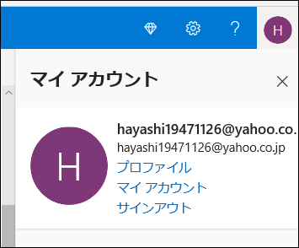

7．最初のサインインの画面に戻りました → 閉じて、完了

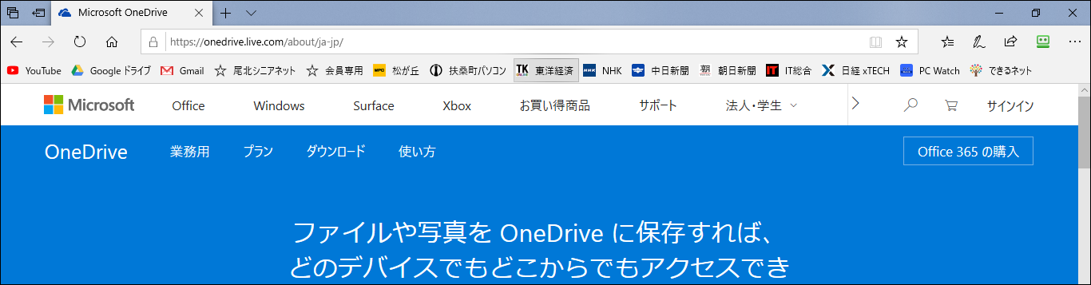
以上で、オンライン上のOneDriveを表示する操作は完了です。
以上

